Torek: 21.4.2020 | 4.b | Igre s toni: LA
Cilji: - razvijam osnovno orientacijo v notnem zapisu.
- Znam poimenovati tone s solmizacijskimi zlogi.
- Znam nakazovati solmizacijske zloge z gibanjem roke.
- Znam zapeti svojo pesmico s toni MI, SO in LA.
Tona LA
- Kje stanujeta tona LA v notnem črtovju?
- Kako zveni LA in kako ga nakazujemo z roko?
- Izmisli si svojo melodijo s toni LA ,SO in MI.
- Pomagaj si z mavrično klaviaturo v interaktivnem gradivu v poglavju IGRE S TONI
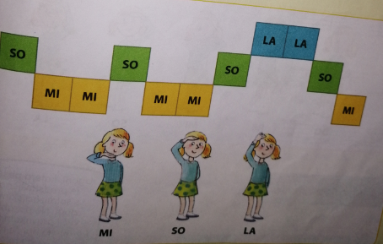
- Za zapis svoje melodije- uporabi tri solmizacijske zloge: SO, MI in LA.
- Svojo pesem iz treh tonov tudi zapoj in nakazuj z roko.
LA
SO
MI

- Poglej kje v notnem črtovju zapišemo LA (a) in nadaljuj v tem vrstnem redu do konca notnega črtovja ene vrste v notnem zvezku.

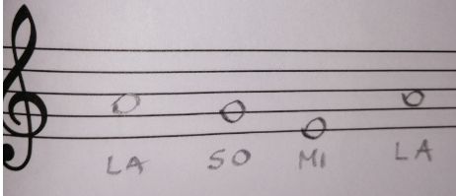
Kako vem, da sem pri svojem delu uspešen/-a?
- V celoti razumem in brez težav izpolnim dana navodila.
- Sestavim pesmico iz SO in MI in LA.
- Zapojem SO in MI in LA, višino tonov si pomagam poiskati z nakazovanjem z roko in mavrično klaviaturo.
- V notno črtovje zapišem na prvo notno črto MI, na drugo notno črto SO, v drugo praznino pa LA.
Naloge 2 , 3 in 4 pošlji na: metka.zagorsek1@os-dornava.si

